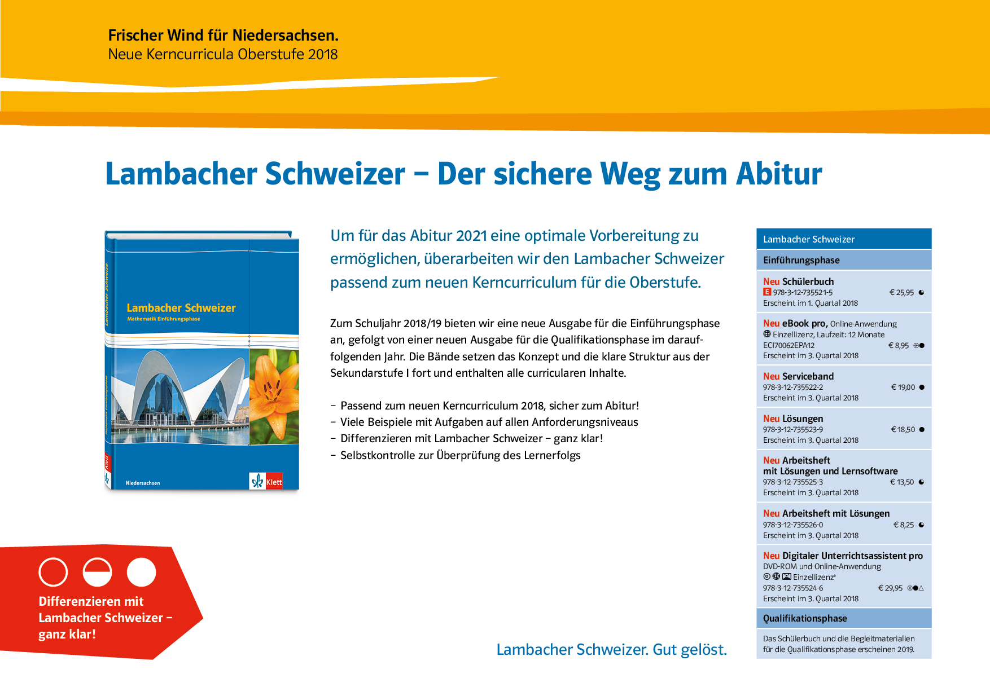
- Beschreibende Statistik
Inhaltsbezogene Kompetenzen
Die Schüler und Schülerinnen … | Lambacher Schweizer Einführungsphase
L2 Leitidee: Messen  - bestimmen arithmetisches Mittel, Modalwert, Median, empirische Varianz, empirische Standardabweichung s_{n} und Spannweite für verschiedene Häufigkeitsverteilungen auch unter Verwendung digitaler Mathematikwerkzeuge.  L5 Leitidee: Daten und Zufall  - planen exemplarisch eine Datenerhebung und beurteilen vorgelegte Datenerhebungen, auch unter Berücksichtigung der Repräsentativität der Stichprobe.  - stellen Häufigkeitsverteilungen in Säulendiagrammen dar und interpretieren solche Darstellungen.  - charakterisieren und interpretieren Datenmaterial mithilfe der Kenngrößen Stichprobenumfang n, arithmetisches Mittel, Modalwert, Median, empirische Varianz, empirische Standardabweichung s_{n} und Spannweite.  - unterscheiden Lagemaße sowie Streumaße bezüglich ihrer Aussagekraft.  - beschreiben den Einfluss der Klassenbreite auf die Interpretation des Datenmaterials.  - vergleichen verschiedene Häufigkeitsverteilungen mithilfe der eingeführten Kenngrößen und Darstellungen.  … | Kapitel I: Beschreibende Statistik  1 Erhebung von Daten 6  2 Lagemaße 10  3 Streumaße 14  4 Klassierte Daten 18  Exkursion Boxplots 22  Training 24  Rückblick 28  Test 29

- Funktionen
Inhaltsbezogene Kompetenzen
Die Schüler und Schülerinnen … | Lambacher Schweizer Einführungsphase
L4 Leitidee: Funktionaler Zusammenhang, Schwerpunkt elementare Funktionslehre  - erkennen in Anwendungssituationen funktionale Zusammenhänge als Zuordnungen zwischen Zahlen bzw. Größen in Tabellen, Graphen, Diagrammen und Sachtexten, beschreiben diese verbal, erläutern und beurteilen sie.  - beschreiben Symmetrie und Globalverhalten von Potenzfunktionen f mit f(x) n∈$Z$ \ {0}.  - führen Parametervariationen für Potenzfunktionen mit ganzzahligen Exponenten und y = a·f (b·(x - c)) + d auch mithilfe von digitalen Mathematikwerkzeugen durch, beschreiben und begründen die Auswirkungen auf den Graphen und verallgemeinern dieses unter Bezug auf die Funktionen des Sekundarbereichs I.  - beschreiben die Eigenschaften von ausgewählten Wurzelfunktionen als Eigenschaften spezieller Potenzfunktionen.  - grenzen Potenz-, Exponential- und Sinusfunktionen gegeneinander ab und nutzen sie zur Beschreibung quantitativer Zusammenhänge.  … | Kapitel II: Funktionen  1 Funktionen 32  2 Potenzfunktionen mit natürlichen Exponenten 36  3 Potenzfunktionen mit negativen Exponenten 40  4 Wurzelfunktionen 44  5 Parametervariation 47  Exkursion Umkehrfunktion 51  Training 53  Rückblick 56  Test 57

- Ganzrationale Funktionen und ihre Graphen
Inhaltsbezogene Kompetenzen
Die Schüler und Schülerinnen … | Lambacher Schweizer Einführungsphase
L1 Leitidee: Algorithmus und Zahl  - lösen Gleichungen und lineare Gleichungssysteme mit zwei Variablen mithilfe der aus dem Sekundarbereich I bekannten Verfahren.  - lösen lineare Gleichungssysteme mit mehr als zwei Variablen unter Verwendung digitaler Mathematikwerkzeuge.  L4 Leitidee: Funktionaler Zusammenhang, Schwerpunkt elementare Funktionslehre  - deuten die Graphen von ganzrationalen Funktionen als Überlagerung von Graphen von Potenzfunktionen mit natürlichen Exponenten.  - bestimmen Nullstellen ganzrationaler Funktionen und beschreiben deren Zusammenhang mit der faktorisierten Termdarstellung.  - beschreiben das Globalverhalten ganzrationaler Funktionen anhand deren Termdarstellung.  - begründen mögliche Symmetrien des Graphen ganzrationaler Funktionen zur y-Achse und zum Ursprung.  - wenden ganzrationale Funktionen zur Beschreibung von Sachsituationen an.  … | Kapitel III: Ganzrationale Funktionen und ihre Graphen  1 Summen und Differenzen von Funktionen 60  2 Ganzrationale Funktionen und ihr Verhalten für x →±∞ 63  3 Symmetrie von Graphen 66  4 Nullstellen ganzrationaler Funktionen 69  5 Linearfaktoren – Anzahl der Nullstellen 73  6 Ermitteln von Funktionsgleichungen 76  Exkursion Polynomdivision 79  Training 80  Rückblick 82  Test 83

- Ableitung - Differenzialrechnung
Inhaltsbezogene Kompetenzen
Die Schüler und Schülerinnen … | Lambacher Schweizer Einführungsphase
L1 Leitidee: Algorithmus und Zahl  - wenden die Summen-, Faktor- und Potenzregel zur Berechnung von Ableitungsfunktionen an.  - ermitteln Extrem- und Wendepunkte.  - nutzen Grenzwerte auf der Grundlage eines propädeutischen Grenzwertbegriffs bei der Bestimmung von Ableitungen.  L2 Leitidee: Messen  - bestimmen Sekanten- und Tangentensteigungen sowie die mittlere und lokale Änderungsrate.  L4 Leitidee: Funktionaler Zusammenhang, Schwerpunkt Ableitungen  - beschreiben und interpretieren mittlere Änderungsraten und Sekantensteigungen in funktionalen Zusammenhängen, die als Tabelle, Graph oder Term dargestellt sind, und erläutern sie an Beispielen.  - beschreiben und interpretieren mithilfe eines propädeutischen Grenzwertbegriffs die Entwicklung der lokalen Änderungsrate aus mittleren Änderungsraten.  - beschreiben und interpretieren mithilfe eines propädeutischen Grenzwertbegriffs die Entwicklung der Tangentensteigung aus Sekantensteigungen.  - beschreiben und interpretieren die Ableitung als lokale Änderungsrate sowie als Tangentensteigung und erläutern diesen Zusammenhang an Beispielen.  - bestimmen die Gleichungen von Tangenten und Normalen.  - beschreiben den Zusammenhang zwischen lokalen Änderungsraten einer Funktion und der zugehörigen Ableitungsfunktion.  - entwickeln Graph und Ableitungsgraph auseinander, beschreiben und begründen Zusammenhänge und interpretieren diese in Sachzusammenhängen.  - geben die Ableitungsfunktion von Funktionen f mit f(x) = x^{n}; n∈$Z$ \ {0}, f(x) = $\sqrt{x}$, f(x) = sin(x) und f(x) = cos(x) an.  - begründen anschaulich die Summen- und die Faktorregel zur Berechnung von Ableitungsfunktionen. | Kapitel IV: Ableitung - Differenzialrechnung  1 Differenzenquotient – mittlere Änderungsrate 86  2 Ableitung – lokale Änderungsrate 90  3 Ableitungsfunktion 95  4 Ableitungsregeln 100  5 Tangenten und Normalen 104  6 Ableitung trigonometrischer Funktionen 107  Exkursion Der Streit um die Ableitung 109  Training 112  Rückblick 114  Test 115

- Untersuchen von Funktionen
Inhaltsbezogene Kompetenzen
Die Schüler und Schülerinnen … | Lambacher Schweizer Einführungsphase
L4 Leitidee: Funktionaler Zusammenhang, Schwerpunkt Ableitungen  - beschreiben und begründen Zusammenhänge zwischen Graph und Ableitungsgraph auch unter Verwendung der Begriffe Monotonie, Extrem- und Wendepunkt.  - begründen notwendige und hinreichende Kriterien für lokale Extrem- und für Wendestellen anschaulich  - aus der Betrachtung der Graphen zur Ausgangsfunktion und zu den Ableitungsfunktionen.  - lösen mit der Ableitung Sachprobleme.  … | Kapitel V: Untersuchen von Funktionen  1 Monotonie 120  2 Lokale Extremstellen 124  3 Nachweis von Extremstellen 127  4 Die Bedeutung der zweiten Ableitung - Wendestellen 131  5 Vom Funktionsterm zum Graphen 135  6 Differenzialrechnung in Sachzusammenhängen 140  7 Extremwertprobleme mit Nebenbedingungen  Exkursion Stetigkeit und Differenzierbarkeit  Training  Rückblick  Test

